**The Rising of the Moon**

*Irsk fra 1800-tallet, om opstanden 1798.*

*Da. V. Allan E. Petersen, Furefolk 2025*

Stands, fortæl mig Sean O´Farrell

Hvorfor har det sådan hast.

Hør blot hornet var hans svar,

Og hans blik var stærkt og fast.

Vi har ordrer fra kaptajnen

Til at samle hver en mand.

Grib en høtyv, lav en lanse

Og følg med os, hvis du kan.

Så snart månen lyser klar,

Så snart månen lyser klar

For i nat skal slaget stå,

Så snart som månen lyser klar!

Men fortæl mig, Sean O´Farrell,

Hvor vi samles nu i nat:

På det gamle sted ved floden

Dér er mødestedet sat

Hør signalet, lyt til fløjten

Vi får marchsignalet nu

Grib en høtyv, lav en lanse

Og følg med os, hvis du kan

Så snart månen lyser klar,

Så snart månen lyser klar,

For i nat skal slaget stå

Så snart som månen lyser klar!

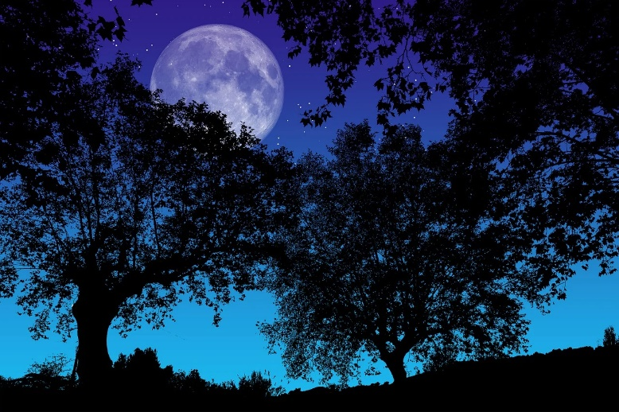

Ud fra mangen fattig hytte

Spejded´ øjne denne nat

Mangt et frygtsomt hjerte banked´,

Nu tog modstandskampen fat!

Rygter svirred´ over dalen

Vær parate, vi ta´r fat.

Grib en høtyv, lav en lanse,

Og følg med os, hvis du kan!

Så snart månen lyser klar,

Så snart månen lyser klar,

For i nat skal slaget stå,

Så snart som månen lyser klar!

Der hvor digerne os skærmer,

Så man hundred tapre mænd.

Og blandt nattehimlens stjerner

Tændtes Irlands håb igen.

Dø skal hver en fej forræder,

Frem for frihed irske mænd!

Frem mod fjenden nu vi træder,

Så snart månen lyser klar

Så snart månen lyser klar,

Så snart månen lyser klar,

For i nat skal slaget stå,

Så snart som månen lyser klart.

Skønt de stred og faldt for Irland,

Var dog overmagten stor!

Aldrig glemmes deres navne,

deres grav i stenet jord

De gav mod og håb til mange

Som nu følger deres spor.

Vi vil kæmpe, slås og sejre

For vor frihed og vort land!

://:Så snart månen lyser klar,

Så snart månen lyser klar.

For i nat skal slaget stå

Så snart som månen lyser klart.://:

"The Rising of the Moon" is a traditional Irish folk song that was written in the mid-1860s and tells a story about the 1798 Rebellion. The words were penned by John Keegan Casey, a poet who was an activist with the Fenian movement, which sought to liberate Ireland in a failed uprising in March of 1867. It's believed that he wrote the lyrics to help inspire fervor in the 1867 uprising, similar to that of the 1798 Rebellion, but indeed, the latter was squashed as well.

"The Rising of the Moon" is sung to the tune of "The Wearing of the Green.